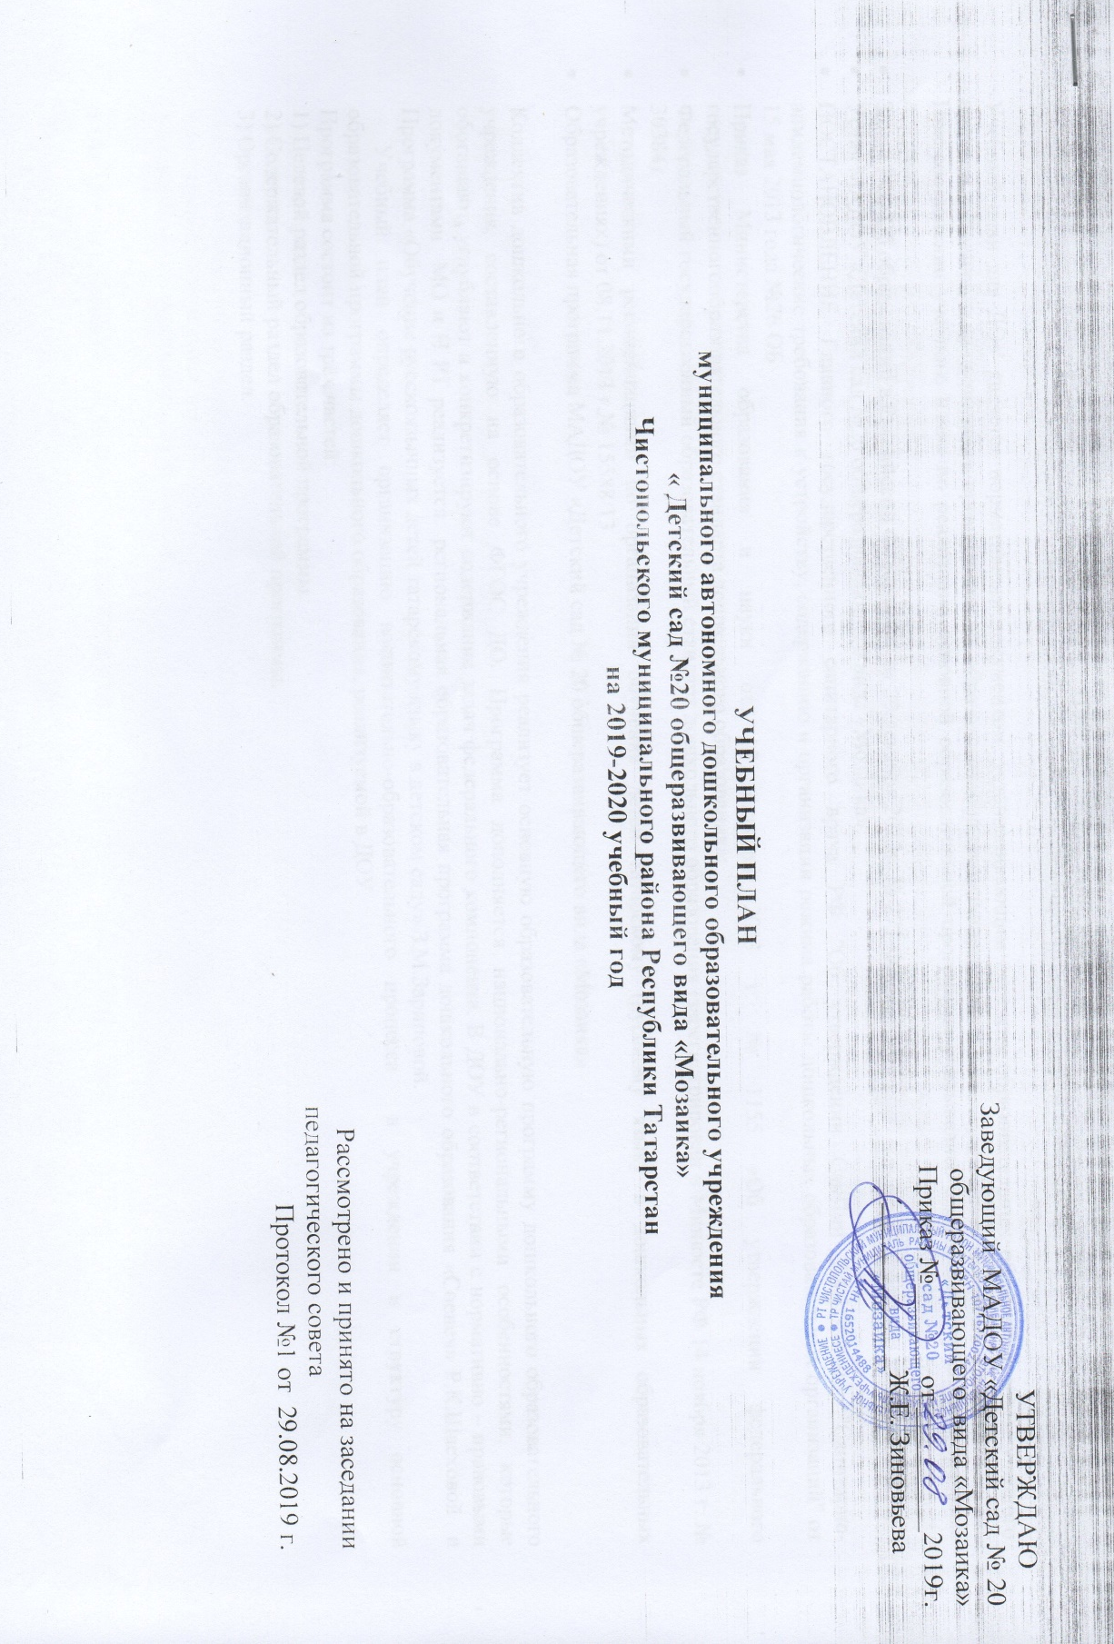

Пояснительная записка
к учебному плану по реализации основной общеобразовательной программы

Учебный план для ДОУ является нормативным документом, устанавливающим перечень образовательных областей и объём учебного времени, отводимого на проведение организованной образовательной деятельности.
При составлении учебного плана по реализации основной образовательной программы учитывались следующие нормативно-правовые документы:
- Закон РФ «Об образовании в Российской Федерации» от 29 декабря 2012г. № 273-ФЗ
- Устав МАДОУ «Детский сад №20 общеразвивающего вида «Мозаика»;
- ПОСТАНОВЛЕНИЕ Главного государственного санитарного врача РФ "Об утверждении СанПин 2.4.1.3049-13 "Санитарно-эпидемиологические требования к устройству, содержанию и организации режима работы дошкольных образовательных организаций" от 15 мая 2013 года №26 ОБ
- Приказ Министерства образования и науки от 17 октября 2013 г. № 1155 «Об утверждении федерального государственногообразовательного стандарта дошкольного образования»;
- Федеральный государственный образовательный стандарт дошкольного образования (зарегистрирован в Минюсте РФ 14 ноября 2013 г. № 30384)
- Методическими рекомендациями по организации обучения детей татарскому (русскому языку в дошкольных образовательных учреждениях) от 08.11.2013 г.№ 15588/13
- Образовательная программа МАДОУ «Детский сад № 20 общеразвивающего вида «Мозаика»

Коллектив дошкольного образовательного учреждения реализует основную образовательную программу дошкольного образовательного учреждения, составленную на основе ФГОС ДО. Программа дополняется национально-региональными особенностями, которые обогащают, углубляют и конкретизируют содержание задач федерального компонента. В ДОУ в соответствии с нормативно – правовыми документами МО и Н РТ реализуется региональная образовательная программа дошкольного образования «Сөенеч» Р.К.Шаеховой и Программа «Обучение русскоязычных детей татарскому языку в детском саду» З.М.Зариповой.
Учебный план определяет организацию воспитательно-образовательного процесса в учреждении и структуру основной образовательной программы дошкольного образования, реализуемой в ДОУ.
Программа состоит из трёх частей:
1) Целевой раздел образовательной программы.
2) Содержательный раздел образовательной программы.
3) Организационный раздел.

Целевой раздел включает в себя пояснительную записку и планируемые результаты как целевые ориентиры освоения Программы. Здесь раскрываются цели и задачи реализации Программы, принципы и подходы к формированию Программы, значимые характеристики, в т. ч. характеристики особенностей развития детей раннего и дошкольного возраста.Конкретизируются требования Стандарта к целевым ориентирамс учётом возрастных возможностейи индивидуальных различий детей.

Содержательный разделнаправлен наописание образовательной деятельности в соответствии с пятью образовательными областями, с учётом используемых ПООП и методических пособий, обеспечивающих реализацию данных программ, на описание вариативных форм, способов, методов и средств реализации Программы, на особенности взаимодействия педагогического коллектива с семьями.

Организационный разделописывает материально-техническое обеспечение Программы, обеспеченность методическими материалами и средствами обучения и воспитания, распорядок и /или режим дня, особенности традиционных событий, праздников, мероприятий, особенности организации развивающей предметно-пространственной среды.
Объем обязательной части программы составляет не менее 60% времени, необходимого для реализации программы, часть, формируемаяучастниками образовательного процесса- не более 40% общего объема программы.
Учебный план рассчитан на пятидневную учебную неделю и регулирует предельно допустимую нагрузку на воспитанников в соответствии с санитарно-эпидемиологическими требованиями к устройству, содержанию и организации режима работы дошкольных образовательных учреждений (СанПин 2.4.1.3049-13)
Учебный план охватывает следующие определенные направления развития и образования детей
1. ОБРАЗОВАТЕЛЬНАЯ ОБЛАСТЬ «СОЦИАЛЬНО-КОММУНИКАТИВНОЕ РАЗВИТИЕ»
Социализация, развитие общения, нравственное воспитание (игра).
Ребенок в семье и сообществе, патриотическое воспитание.
Самообслуживание, самостоятельность, трудовое воспитание.
Формирование основ безопасности.
2. ОБРАЗОВАТЕЛЬНАЯ ОБЛАСТЬ «ПОЗНАВАТЕЛЬНОЕ РАЗВИТИЕ»
Развитие познавательно-исследовательской деятельности.
Приобщение к социокультурным ценностям.
Формирование элементарных математических представлений.
Ознакомление с миром природы.
3. ОБРАЗОВАТЕЛЬНАЯ ОБЛАСТЬ «РЕЧЕВОЕ РАЗВИТИЕ»
Развитие речи.
Художественная литература.
4. ОБРАЗОВАТЕЛЬНАЯ ОБЛАСТЬ «ХУДОЖЕСТВЕННО-ЭСТЕТИЧЕСКОЕ РАЗВИТИЕ»
Приобщение к искусству.
Изобразительная деятельность (рисование, лепка, аппликация).
Конструктивно-модельная деятельность.
Музыкально-художественная деятельность.

5.ОБРАЗОВАТЕЛЬНАЯ ОБЛАСТЬ «ФИЗИЧЕСКОЕ РАЗВИТИЕ»
Формирование начальных представлений о здоровом образе жизни.
Физическая культура.
Образовательные области регионального компонента согласуются с требованиями федерального компонента и реализуются посредством интеграции его вОД и совместную деятельность воспитателей и детей.
Содержание образовательной области «Познавательное развитие» направлено на развитие интересов, любознательности и познавательной мотивации, формирование познавательных действий, становление сознания, развитие воображения и творческой активности, формирование первичных представлений о себе, других людях, объектах окружающего мира, их свойствах и отношениях (форме, цвете, размере, материале, звучании, ритме, темпе, количестве, числе, части и целом, пространстве и времени, движении и покое, причинах и следствиях и др.), о малой родине и Отечестве, представлений о социокультурных ценностях народа, об отечественных традициях и праздниках, планете Земля как общем доме людей, об особенностях природы, многообразии стран и народов мира.
Региональный компонент в разделе «Приобщение к социокультурным ценностям» реализуется через обогащение представлений о жителях города, района, республики, истории города, района, республики, их отражении в народном творчестве (мифы, сказки, легенды), используя рассказы о людях, города, района, республики; экскурсии и целевые прогулки. Региональный компонент также реализуется через обогащение представлений о климатических особенностях края, неживой природе, животном и растительном мире, экологической обстановке с использованием рассказов о родной природе, бесед, экскурсий и т.п.
Содержание образовательной области «Социально – коммуникативное развитие»направлено наусвоение норм и ценностей, принятых в обществе, развитие общения и взаимодействия ребёнка со взрослыми и сверстниками, становление самостоятельности, целенаправленностисаморегуляции, развитие социального и эмоционального интеллекта, формирование готовности к совместной деятельности, формирование уважительного отношения и чувства принадлежности к своей семье и к сообществу детей и взрослых в организации, формирование позитивных установок к различным видам труда и творчества, формирование основ безопасного поведения в быту, социуме, природе.
Региональный компонентреализуется через «Региональную программу дошкольного образования» Р.К.Шаеховой.
Содержание образовательной области «Речевое развитие» направлено на владение речью как средством общения и культуры, обогащение активного словаря, развитие связной, грамматически правильной диалогической и монологической речи, развитие речевого творчества, развитие звуковой и интонационной культуры речи, фонематического слуха, знакомство с книжной культурой, детской литературой, понимание на слух текстов различных жанров детской литературы, формирование звуковой аналитико – синтетической активности как предпосылки обучения грамоте.
Региональный компонент реализуется через внедрение в практику работы ДОУ УМК «Татарчасөйләшәбез» - «Говорим по-татарски» (под ред. З. М. Зариповой). Форма обучения: специально организованные занятия, начиная со средней группы, на основе современных образовательных технологий.Средства обучения: игра, игровые упражнения, демонстрационные и раздаточные материалы, анимационные сюжеты, сказки, мультфильмы, комплекты аудио- и видео пособия; техническое оборудование.В процессе специально организованного обучения на занятиях и индивидуальной работе у воспитанников должны сформироваться первоначальные умения и навыки практического владения татарским языком в устной форме. Дошкольники должны научиться воспринимать и понимать татарскую речь на слух в пределах изученных тем; задавать вопросы; выражать просьбу, желание, потребности.

Знакомство с книжной культурой реализуется через ознакомление с местным фольклором, писателями и поэтами Республики Татарстан, их художественными произведениями.
Содержание образовательной области «Физическое развитие» направлено на приобретение опыта в двигательной деятельности, развитие физических качеств, правильное формирование опорно – двигательной системы организма, развитие равновесия, координации движений, крупной и мелкой моторики, правильное выполнение основных движений, формирование начальных представлений о некоторых видах спорта, овладение подвижными играми с правилами, становление целенаправленности и саморегуляциив двигательной сфере, становление ценностей здорового образа жизни, овладение его элементарными нормами и правилами.
Региональный компонент включает в себя ознакомление детей с видами спорта, популярными в Республике Татарстан и городе, спортивными традициями и праздниками.
Содержание образовательной области «Художественно – эстетическое развитие» направлено на развитие предпосылок ценностно – смыслового восприятия и понимания произведений искусства (словесного, музыкального, изобразительного), мира природы, становление эстетического отношения к окружающему миру, формирование элементарных представлений о видах искусства, восприятие музыки, художественной литературы, фольклора, стимулирование сопереживания персонажам художественных произведений, реализацию самостоятельной творческой деятельности детей.
Региональный компонент включает ознакомление детей с достижениями современного искусства и традиционной народной культуры Республики Татарстан, изучение специфики народного декоративно-прикладного искусства, обучение детей росписи вылепленных изделий по мотивам татарского народного искусства, включает в себя ознакомление с народными музыкальными инструментами; ознакомление с музыкальными произведениями о городе и республике.
Продолжительность непрерывной организованной образовательной деятельности для детей 4-го года жизни - не более 15 минут, для детей 5-го года жизни - не более 20 минут, для детей 6-го года жизни - не более 25 минут, а для детей 7-го года жизни - не более 30 минут. Максимально допустимый объем образовательной нагрузки в первой половине дня в младшей и средней группах не превышает 30 и 40 минут соответственно, а в старшей и подготовительной 50 минут и 1, 5 часа соответственно. В середине времени, отведенного на непрерывную образовательную деятельность, проводится физкультминутка. Перерывы между периодами непрерывной образовательной деятельности - не менее 10 минут.
Образовательная деятельность по физическому развитию детей в возрасте от 3 до 7 лет организуется 3 раза в неделю, из них один раз на открытом воздухе.
В летний период учебные занятия не проводятся. Организованно в игровой форме проводится физкультурно-оздоровительная деятельность и художественно - эстетическая. В это время увеличивается продолжительность прогулок, а также проводятся спортивные и подвижные игры, спортивные праздники, экскурсии и др.

В течение двух недель в мае (после образовательной работы) проводится педагогическая диагностика по образовательным областям и детского развития как адекватная форма оценивания результатов освоения Программы детьми дошкольного возраста.

Учебныйплан
 |  | 1 младшая |  |  | 2 младшая |  |  |  | Средняя |  |  | Старшая |  |  | Подготовительная
Организованная |  | группа |  |  | группа |  |  |  | группа |  |  | группа |  |  | группа
Образовательная деятельность | Виды занятий* | 2-3 лет |  |  | 3-4 лет |  |  |  | 4-5лет |  |  |  | 5-6 лет |  |  | 6-7лет
(ООД) | Виды занятий* |  |  |  |  |  | Количество часов
 |  | нед. |  | год | нед. |  | год |  | нед. |  | год | нед. |  | год | нед |  | Год
 | Инвариантнаячасть (обязательная)
 | - формирование
 | целостнойкартинымира | 0,5 |  | 18 | 0,5 |  | 18 |  | 0,5 |  | 18 | 1 |  | 36 | 1 |  | 36
Познавательное развитие | - формирование | - |  | -
 | элементарных |  |  |  | 1 |  | 36 |  | 1 |  | 36 | 1 |  | 36 | 2 |  | 72
 | математических |  |  |  | 1 |  | 36 |  | 1 |  | 36 | 1 |  | 36 | 2 |  | 72
 | представлений
 | - познавательно –
 | исследовательская | 0,5 |  | 18 | 0,5 |  | 18 |  | 0,5 |  | 18 | 1 |  | 36 | 1 |  | 36
 | деятельность | 0,5 |  | 18 | 0,5 |  | 18 |  | 0,5 |  | 18 | 1 |  | 36 | 1 |  | 36
Речевое развитие | - развитиеречи | 1 |  | 36 | 0,5 |  | 18 |  | 0,5 |  | 18 | 1 |  | 36 | 1 |  | 36
Музыка | - музыкальное | 2 |  | 72 | 2 |  | 72 |  | 2 |  | 72 | 2 |  | 72 | 2 |  | 72
 | - рисование | 1 |  | 36 | 1 |  | 36 |  | 1 |  | 36 | 1 |  | 36 | 2 |  | 72
Художественное | - лепка | 1 |  | 36 | 0,5 |  | 18 |  | 0,5 |  | 18 | 0,5 |  | 18 | 0,5 |  | 18
творчество | - аппликация | - |  | - | 0,5 |  | 18 |  | 0,5 |  | 18 | 0,5 |  | 18 | 0,5 |  | 18
Физическаякультура | - физкультурное | 3 |  | 108 | 3 |  | 108 |  | 3 |  | 108 | 3 |  | 108 | 3 |  | 108
Чтение художественной литературы | -чтениехудожественной | 1 |  | 36 | 0,5 |  | 18 |  | 0,5 |  | 18 | 1 |  | 36 | 1 |  | 36
 | литературы
ИТОГО |  | 10 |  | 360 | 10 |  | 360 |  | 10 |  | 360 | 12 |  | 432 | 14 |  | 504
 | Вариативнаячасть (модульная)
Обучение детей татарскому языку |  |  |  |  |  |  |  |  | 3 в режиме |  | 108 | 3-2 ООД, 1 - режим |  | 108 | 3-2 ООД, 1 - режим |  | 108
ВСЕГО | Количество | 10 |  | 360 | 11 |  | 396 |  | 13 |  | 432 | 15 |  | 504 | 17 |  | 612
 | занятий
 | Количествоминут | 100 |  | 3600 | 165 |  | 5940 |  | 260 |  | 9360 | 375 |  | 13500 | 510 |  | 18360

